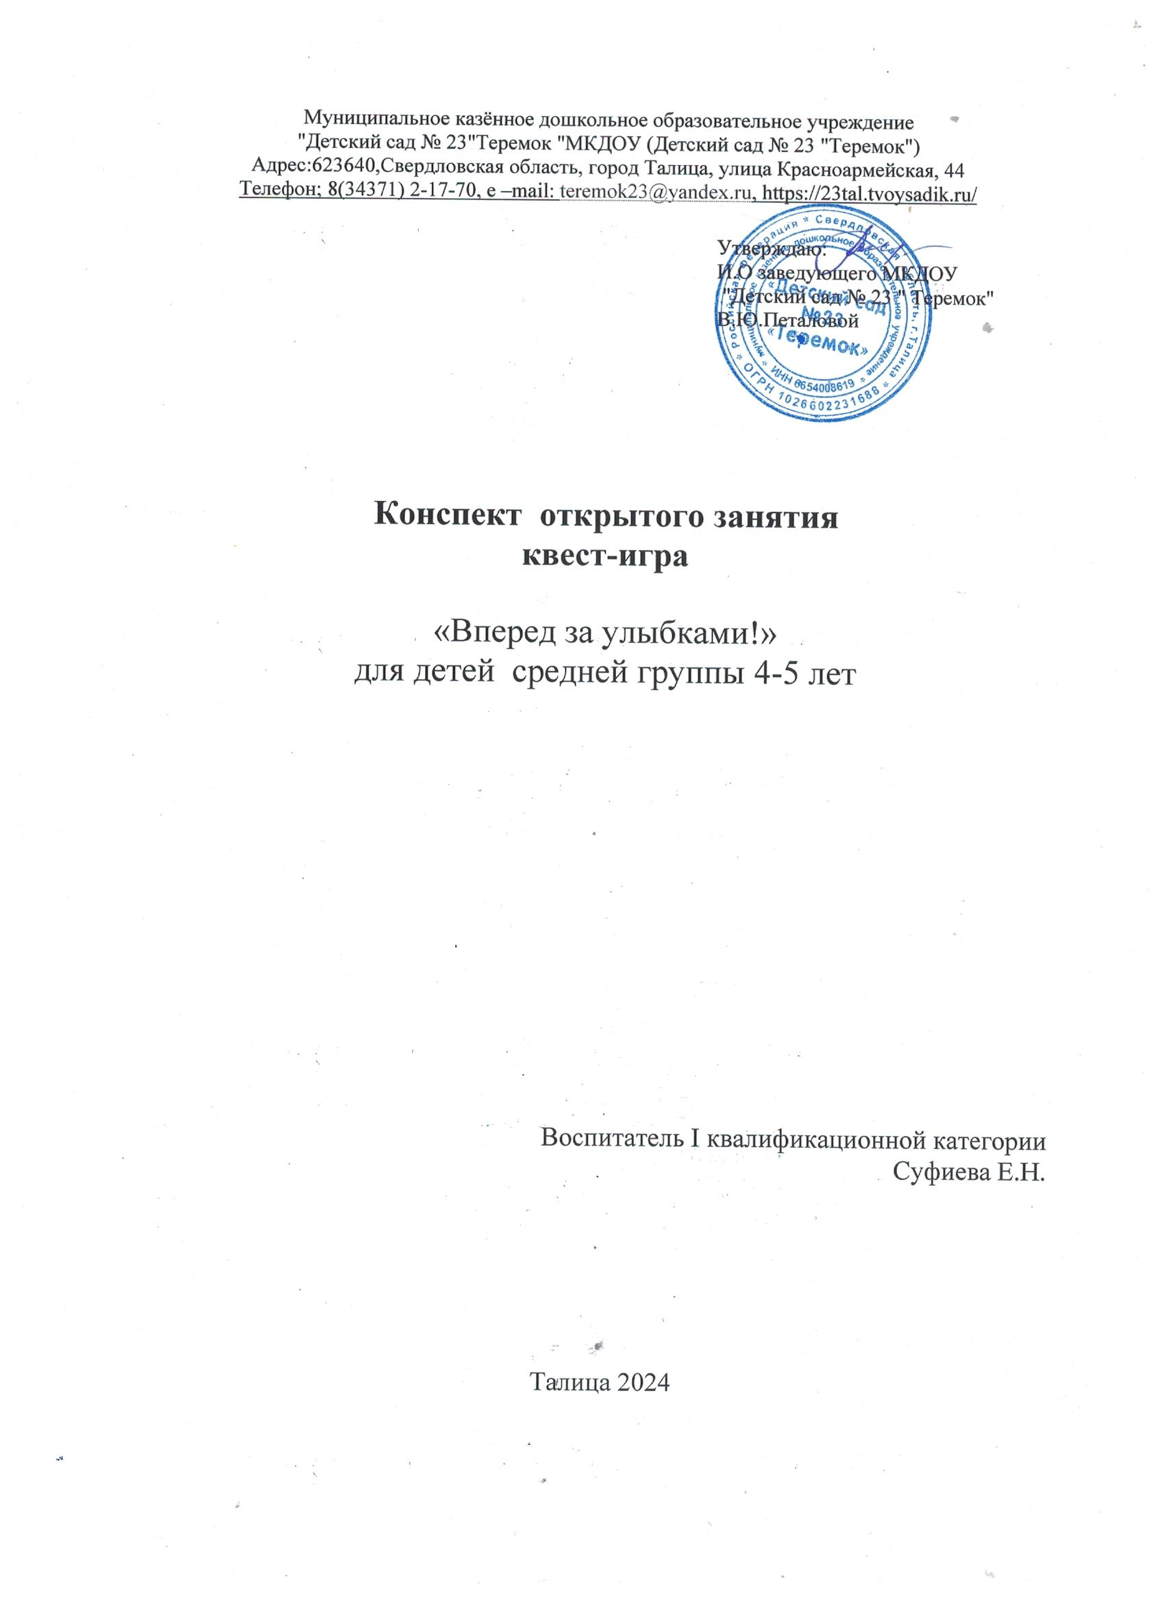

Квест – игра "Вперёд за улыбками"

**Тема:** Интегрированное занятие в форме квест-игры «Вперёд за улыбками!».

**Возраст:** 4-5 лет (средняя группа).

**Виды деятельности:** коммуникативная, художественное творчество.

**Образовательные области:**социально-коммуникативное развитие, художественно – эстетическое развитие.

**Цель:** Развивать творческие и коммуникативные способности детей через продуктивную деятельность.

**Задачи:**

**Образовательные:**

-Учить согласовывать свои действия при проведении игр.

-Формировать устойчивый интерес к изобразительной деятельности.

**Развивающие:**

-Развивать мелкую моторику рук, воображение, творческую самостоятельность, координацию, усидчивость, цветовое восприятие, аккуратность, внимание.

**Материалы и оборудование:** Гелевые шары; конверт с письмом, схема маршрута; световой шар, игрушки зайца и ёжика; стол для рисования песком; пластмассовые крышки разного диаметра, гуашевая краска на тарелочках красного и зеленого цветов, большая плоская тарелка на ней белый круглый лист , для рисования яблок. Сундук , 2 ключа, значки по количеству детей.

**Предварительная работа:**

**-** Рисование разными видами отпечатков,

( крышки, смятая бумага, ватные палочки, отпечатки пластиковыми стаканчиками, поролоновой губкой и т.д).

- Рисование манкой, кофе .

- дорисовывали фигуры.

- смотрели презентации на тему "необычное рисование."

Ход игры:

**Организационный момент:**

Звучит легкая музыка, звуки природы.

Дети с воспитателем входят в группу. (Здороваются с гостями)

На столе лежит конверт, привязанный к воздушному шарику

**Воспитатель**:

- Ребята, посмотрите, к нам прилетел шарик и что же он нам принес?

- конверт, интересно от кого?

- Давайте откроем, и я прочитаю, что в письме.

Воспитатель читает письмо:

*«Здравствуйте, дорогие ребята. Вас приветствуют сказочные герои волшебной страны! Помогите нам! Злой волшебник похитил наши улыбки. Мы перестали улыбаться! Он спрятал их в сундук под замком! Нужно найти 2 ключа и открыть сундук. Помогите нам, пожалуйста!!!»*

**Воспитатель**: " Ребята, какая страшная беда случилась с жителями сказочной страны?" (ответы детей)

**Воспитатель**: " Что нам делать?" ( Ответы детей)

**Воспитатель**: "Но для того чтобы мы помогли жителям сказочной страны, предлагаю превратиться в волшебников. Для этого мы произнесём заклинание.

*Физминутка:*

(звучит волшебная музыка)

*Мы друг другу улыбнулись*

*Дружно вверх все потянулись*

*Ножками Топ- топ, ручками Хлоп- хлоп,*

*Сила природы нам помоги (Поворот вкруг себя)*

*В волшебников нас скорей преврати. (* дети закрывают глаза, звучит музыка, включается световой шар, свет приглушается.*)*

**Воспитатель:** " Вот мы и очутились в сказочной стране,

**Воспитатель**: "Смотрите, а вот и карта появилась!!! Это, наверное, подсказка, как добраться до заколдованного сундука. Давайте рассмотрим карту. Как же нам понять, куда сначала нам надо идти? (на карте написаны цифры, на которые нужно ориентироваться). "( ответы детей)

- Правильно к зайцу. А почему? (потому что на карте, написана цифра один, и первая станция " В гостях у зайчика").

**Воспитатель**: Смотрите, а вон и зайка! Какой он грустный!

**Воспитатель**: "Зайка, а мы пришли попросить у тебя ключик от волшебного сундука. Дай нам его, пожалуйста." Не отдаёт нам зайчик ключ просто так.

**Воспитатель:** "Зайчик говорит, что он любит рисовать и просит вас с ним порисовать на песке, он нарисовал фигуры, а вам нужно их дополнить. На столе с песком нарисованы : круг, треугольник, квадрат, овал. Дети по желанию подходят и дорисовывают фигуры.

**Воспитатель**: "Зайчик доволен и отдает нам ключик. Пойдемте дальше."

**Воспитатель**: "Посмотрим на карту, куда дальше идти? "( ответы детей

Нужно идти к станции № 2 "Ёжик")

**Воспитатель**: "Давайте разомнёмся"

Пальчиковая игра

Ручка правая у нас пальчики сжимает,

Этой ручке точно в такт голова кивает

Ручка левая у нас пальчики сжимает

Этой ручке точно в такт голова кивает

Ручка правая у нас левую сжимает

Ручка левая у нас правой отвечает.

Две руки теперь у нас пальчики сжимают

Эти ручки мастерам очень помогают

Мы возьмемся все за дело и работа закипела!

**Воспитатель**. "- Добрый день, Ежик! Мы с детьми ищем ключик от сундука там улыбки спрятаны?"

**Ежик** " - Вы угостите меня яблочками, тогда скажу! *(Дает детям лист бумаги круглой формы, в виде тарелочки)*.

**Воспитатель** - Давайте подумаем, как можно нарисовать яблочки без кисти?

(на столе лежат краски красного и зелёного цвета, и крышки.)

( предположения детей).

Действительно, можно сделать отпечатки крышкой. Возьмем крышечку, погрузим в краску и нарисуем на тарелочке большие и маленькие яблоки красного, и зеленого цвета.

Дети рисуют коллективный рисунок крышками.

**Дети** - Угощайся, Ежик!

Ёжик отдаёт детям ключик. Дети смотрят на схему и смотрят куда спрятан сундук . Дети находят сундук, открывают его ключами, от туда вылетают гелиевые шары в виде смайликов. (Пока дети радуются воспитатель показывает детям сказочных героев ( мягких игрушек, или изображения их)

**Воспитатель:** "Ребята, смотрите, на дне сундука что то лежит?" (достаёт значки в виде улыбающихся смайликов и раздаёт детям в виде подарков)

**Воспитатель** : " Ну что ребята, справились мы с заданием?" ( ответы детей)

**Воспитатель:** "Возвращаемся в д,/с"